**LAMPIRAN**

**PERCOBAAN 1:**

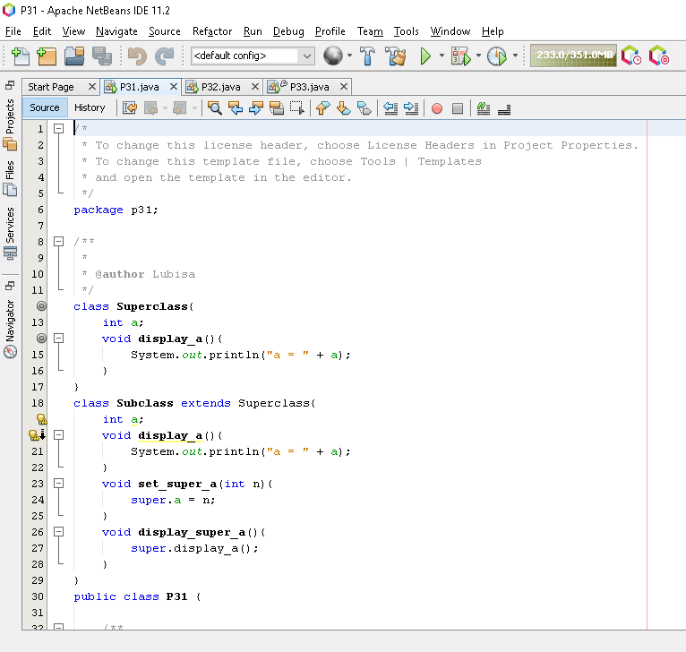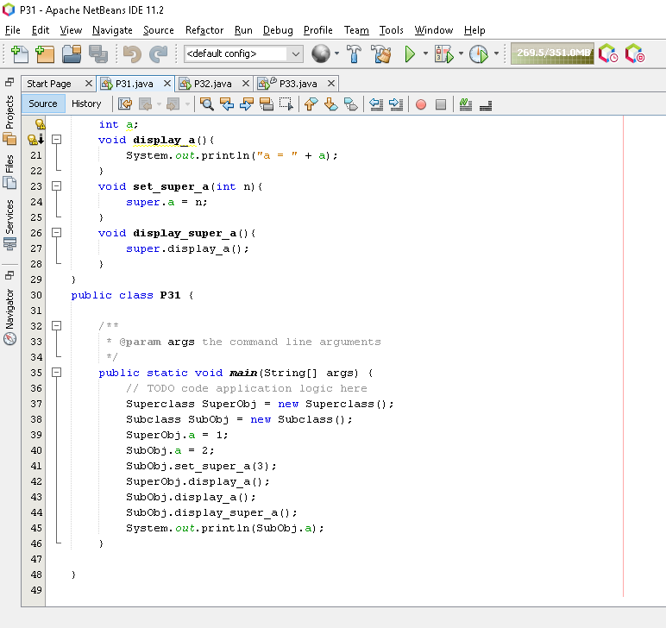

**OUTPUTAN :**

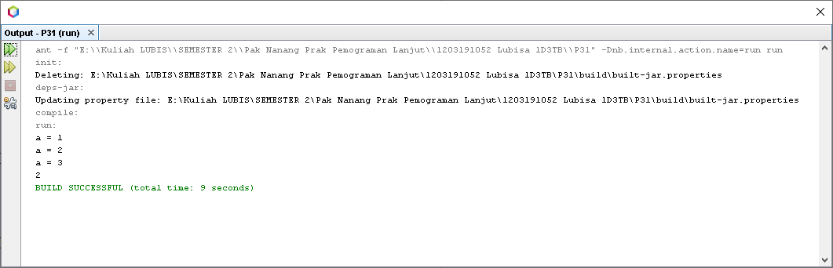

**PERCOBAAN 2 :**

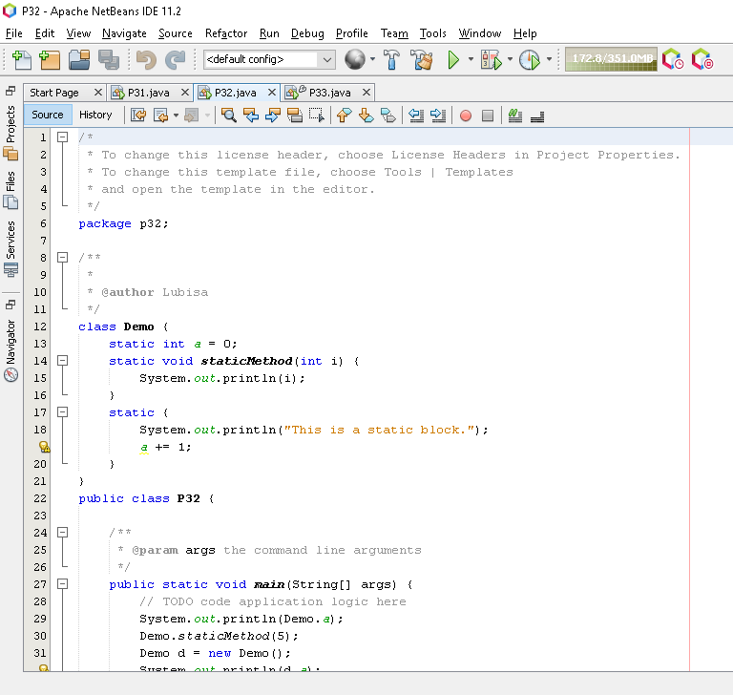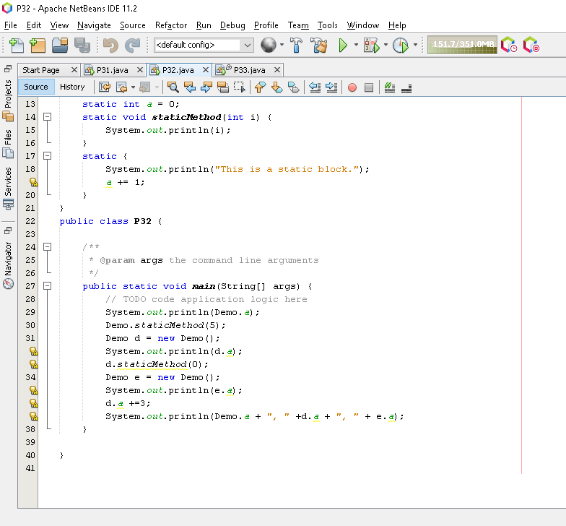

**OUTPUTAN :**

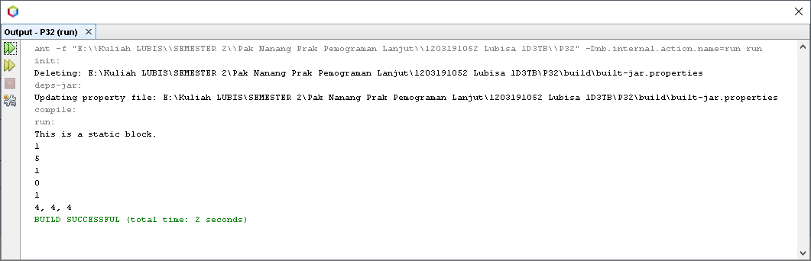

**PERCOBAAN 3 :**

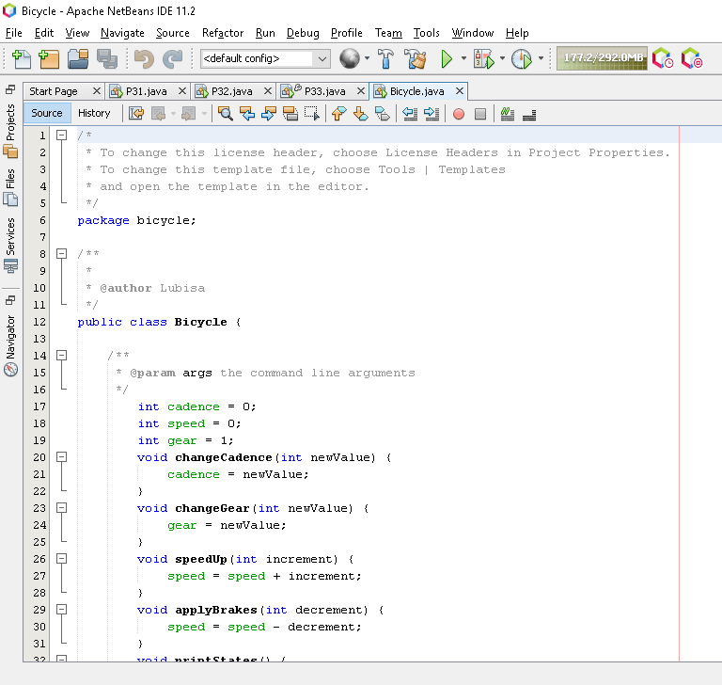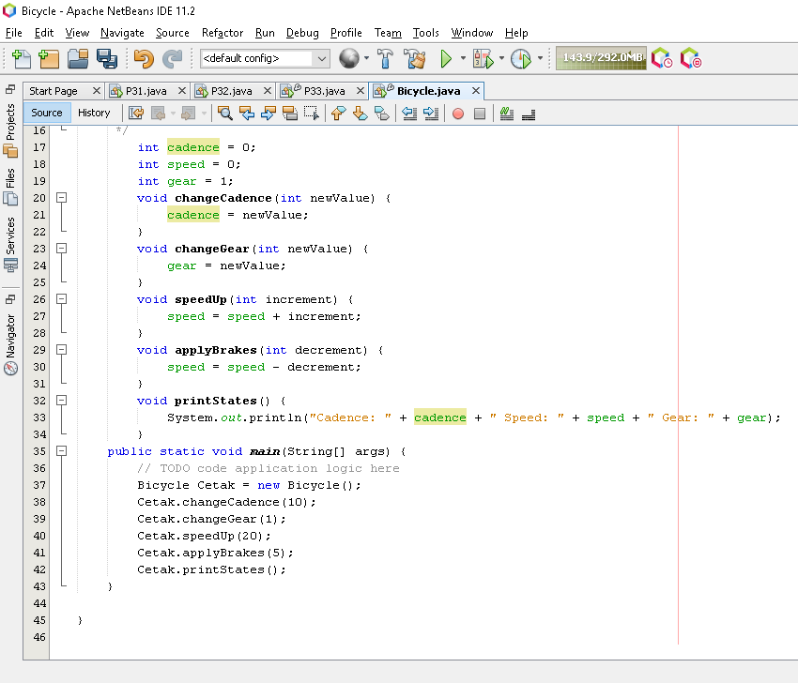

**OUTPUTAN :**

